選擇題 共40題 (共100分)
( )1. 目前市面上所售的個人電腦，其內部晶片主要以何種電子元件構成？(A)電晶體 (B)積體電路 (C)真空管 (D)二極體
( )2. 電子元件發展的三個時期，依序為(A)真空管、積體電路、電晶體 (B)積體電路、真空管、電晶體 (C)電晶體、真空管、積體電路 (D)真空管、電晶體、積體電路
( )3. 電洞即為(A)帶負電荷的粒子 (B)帶有靜電的山洞 (C)質子脫離原子軌道後所留下的空位 (D)價電子脫離原子軌道所留下的空位
( )4. 當P型半導體與N型半導體結合時，會在PN接面形成空乏區，在空乏區中，靠近P型側及N型側分別有
(A)電子、電洞 (B)電洞、電子 (C)正離子、負離子 (D)負離子、正離子
( )5. 下列敘述何者正確？(A)空乏區中沒有電場的存在 (B)順向偏壓時，空乏區加大 (C)順向偏壓時，空乏區變小 (D)逆向偏壓時，PN接面不會有電流存在
( )6. 純矽在絕對零度時(A)其性能如同導體 (B)其性能如同絕緣體 (C)其性能如同半導體 (D)以上皆非
( )7. 在橋式全波整流電路中，若輸出電壓有效值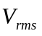為5V，試問電路中二極體的PIV值為何？(A)5V (B)7.07V (C)9V (D)11.4V
( )8. 有一中央抽頭式全波整流電路，若線圈匝數比為N₁:N₂=1:2，輸入交流電源的峰值電壓為100V，試求二極體PIV值為(A)50V (B)100V (C)200V (D)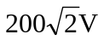
( )9. 一有效值為200V之交流電壓，經匝數20:1之變壓器降壓後，再以二極體作半波整流，今以三用電表DCV檔測量，則輸出電壓約為(A)3.18V (B)4.5V (C)7.07V (D)10V
( )10. 如下圖所示，變壓器匝數比為N₁:N₂ = 10:1，試問負載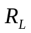兩端之電壓有效值為多少？
(A)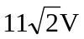 (B)11V (C)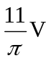 (D)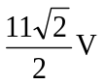
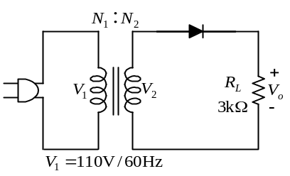
( )11. 下圖所示為一橋式整流電路，在輸入電壓正半週時
(A)D₁、D₂導通 (B)D₂、D₃導通 (C)D₃、D₄導通 (D)D₁、D₃導通
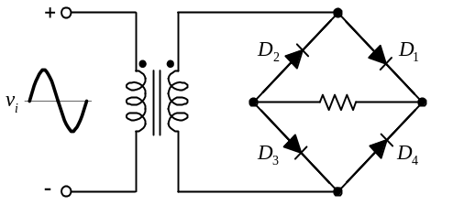
( )12. 全波整流電路的輸出電壓有效值約為平均值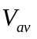的幾倍？(A)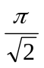 (B)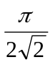 (C)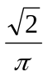 (D)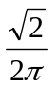
( )13. 下圖為一橋式整流電路，若二極體D₁故障，則輸出波形(A)與輸入波形相同 (B)只剩輸入正半週時有輸出 (C)只剩輸入負半週時有輸出 (D)沒有輸出
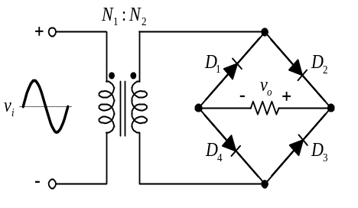
( )14. 中央抽頭式整流電路的輸出電壓峰值為100V，試求輸出電壓平均值為何？(A)50V (B)63.6V (C)70.7V (D)200V
( )15. 如下圖所示之全波整流電路，若輸入峰值為20V的弦波、二極體切入電壓為0.7V，則下列敘述何者錯誤？(A)輸出直流電壓約為20V (B)最大電流約為18.6mA (C)輸入正半週時，D₂、D₄Off，D₁、D₃On (D)輸入負半週時，D₂、D₄On，D₁、D₃Off
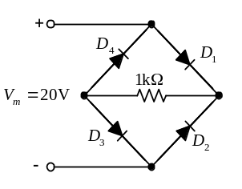
( )16. 將交流電壓升壓或降壓的裝置是(A)變壓器 (B)濾波器 (C)整流器 (D)電壓調整器
( )17. 如下圖所示電路，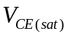可忽略，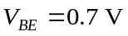，β= 100，發光二極體之順向導通電壓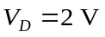，下列敘述何者正確？(A)電晶體工作於主動區（active region） (B)二極體導通時， 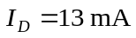 (C)輸入為高電位時，電晶體基極電流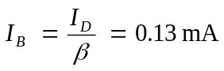 (D)將1kΩ換成2kΩ，二極體發光顏色將改變
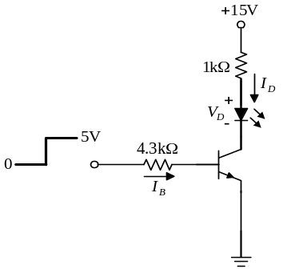
( )18. 電晶體若欲工作在飽和區則(A)基射接面需順偏，基集接面需反偏 (B)基射接面需順偏，基集接面需順偏 (C)基射接面需反偏，基集接面需順偏 (D)基射接面需反偏，基集接面需反偏
( )19. 下列有關電晶體的敘述，何者有誤？(A)射極摻雜濃度最高 (B)集極面積最大 (C)基極寬度最低 (D)集極與射極可對調使用
( )20. 雙載子電晶體的三個半導體區域濃度最高者為
(A)射極 (B)基極 (C)集極 (D)源極
( )21. 一NPN型電晶體偏壓於主動區，則
(A)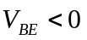，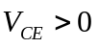，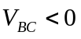 (B)，，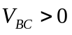 (C)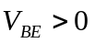，， (D)，，
( )22. 如下圖所示電路，若β= 69，則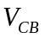為(A)9V (B)8V (C)7V (D)6V
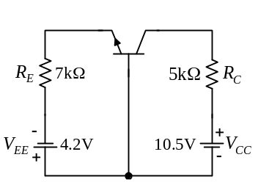
( )23. 如下圖所示電路，當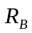變大時(A)工作點會遠離飽和點，但仍落在同一負載線上 (B)工作點會接近飽和點，但仍落在同一負載線上 (C)工作點會遠離飽和點，且不在同一負載線上 (D)工作點會遠離飽和點，且不在同一負載線上
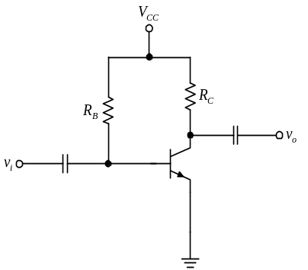
( )24. 溫度上升時，電晶體的(A)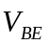增加 (B)漏電流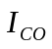減少 (C)靜態工作點（Q點）向飽和點移動 (D)β減少
( )25. 如下圖所示電路，若β= 69，則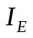為(A)1.8mA (B)1.5mA (C)0.9mA (D)0.5mA
( )26. 如下圖所示電路，若工作點欲修正工作點由Q₂至Q₁位置，則應(A)減少 (B)減少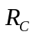 (C)減少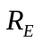 (D)加大
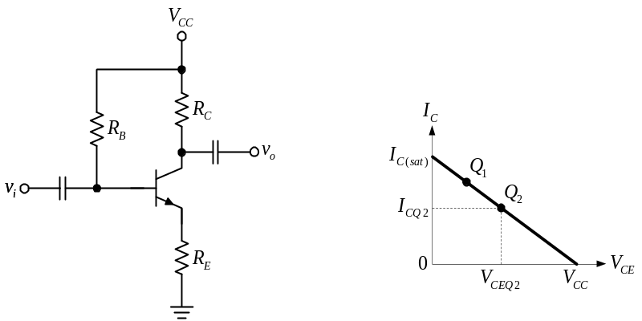
( )27. 如下圖所示電路，若β = 100、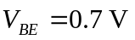，試求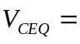？(A)15V (B)7.6V (C)0.7V (D)0.2V
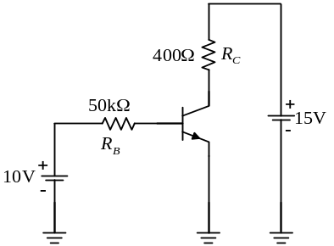
( )28. 如下圖所示電路，電晶體的參數 β = 100， ，已知電壓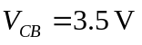 ，則電阻 約為多少？(A)0.48kΩ (B)1kΩ (C)1.5kΩ (D)2.1kΩ
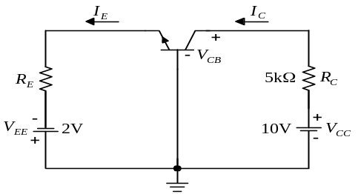
( )29. 如下圖所示電路，假設β很大，則負載線方程式為(A)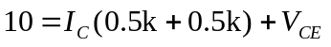 (B)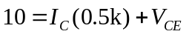 (C)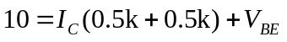 (D)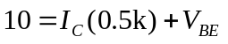
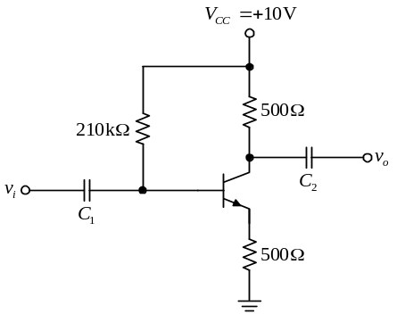
( )30. 如下圖所示電路，β = 200、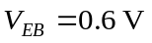、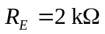、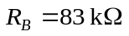，試求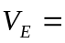？(A)4V (B)8V (C)12V (D)20V
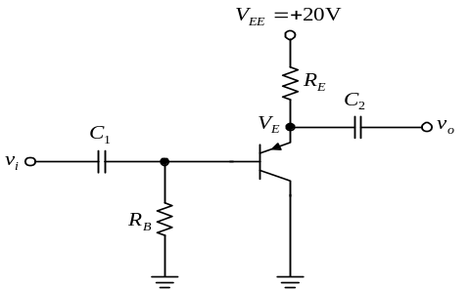
( )31. 電晶體當作線性放大器使用時，其工作區域在(A)作用區 (B)飽和區 (C)截止區 (D)無限制
( )32. 與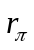的關係為(A)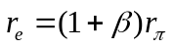 (B)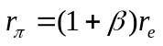 (C)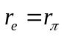 (D)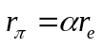
( )33. 如下圖，（即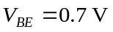），β值為100，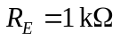、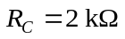、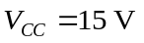，電路的輸出阻抗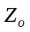為
(A)1kΩ (B)1.3kΩ (C)2kΩ (D)3.5kΩ
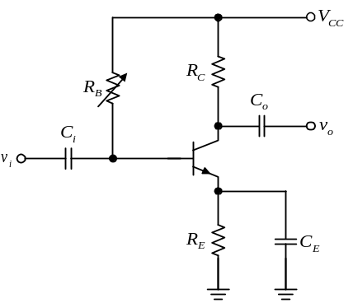
( )34. 在共集極放大電路中，電晶體之射極對地的交流電阻為(A)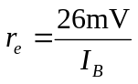 (B)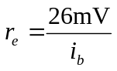 (C)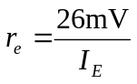 (D)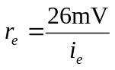
( )35. 在分析放大器時，關於電容器的敘述何者正確？
(A)對AC分析而言，可視為短路 (B)對AC分析而言，可視為開路 (C)對DC分析而言，可視為短路 (D)以上皆是
( )36. 如下圖，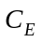的功用為何？(A)阻流直流成分 (B)降低輸入阻抗 (C)提高交流電壓增益 (D)直流偏壓補償
( )37. 如下圖，（即），β值為100，、、，電路的輸入阻抗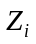為(A)420Ω (B)510Ω (C)790Ω (D)1250Ω
( )38. 如下圖所示之電路，C₁之主要功能為何？(A)隔離直流偏壓 (B)消除雜訊 (C)提高輸入阻抗 (D)隔離交流信號
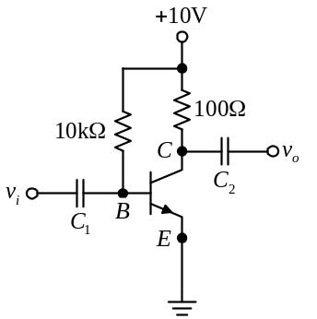
( )39. 如下圖所示電晶體小信號等效電路，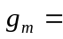？(A)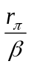 (B)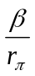 (C)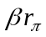 (D)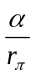
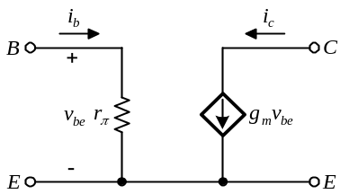
( )40. 如下圖，（即），β值為100，、、，電路的電壓增益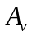為
(A)–120 (B)–160 (C)–352 (D)–514

